Лабораторная работа № 1
Диагностика блока питания компьютера

Цель работы: ознакомление с методами нахождения неисправностей блока питания компьютера

Краткие теоретические сведения

Структурная схема блока питания компьютера
Практически все блоки питания компьютеров изготовлены по структурной схеме, приведенной на рис. 1.
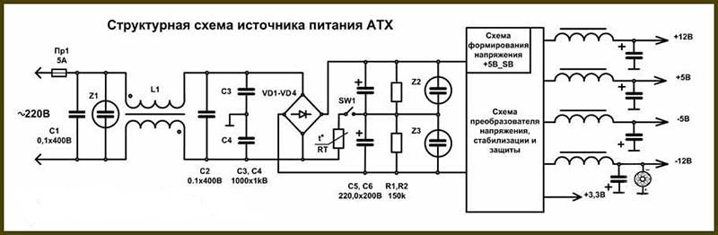
Рисунок 1
Электронные компоненты на схеме я привел только те, которые чаще всего выходят из строя, и доступны для самостоятельной замены непрофессионалам. При ремонте блока питания АТХ обязательно понадобится цветовая маркировка выходящих из него проводов.
Питающее напряжение сетевым шнуром подается через разъемное соединение на плату блока питания. Первым элементом защиты является предохранитель Пр1 обычно стоит на 5А. Но в зависимости от мощности источника может быть и другого номинала. Конденсаторы С1-С4 и дроссель L1 образуют фильтр, который служит для подавления синфазных и дифференциальных помех, которые возникают в результате работы самого блока питания и могут приходить из сети. Сетевые фильтры, собранные по такой схеме устанавливают в обязательном порядке во всех изделиях, в которых блок питания выполнен без силового трансформатора, в телевизорах, видеомагнитофонах, принтерах, сканерах и др. Максимальная эффективность работы фильтра возможна только при подключении к сети с заземляющим проводом. К сожалению, в дешевых китайских источниках питания компьютеров элементы фильтра зачастую отсутствуют.
Для защиты от перенапряжения в дорогих блока питания устанавливаются варисторы (Z1-Z3). Принцип работы их простой. При нормальном напряжении в сети, сопротивление варистора очень большое и не влияет на работу схемы. В случае повышении напряжения в сети выше допустимого уровня, сопротивление варистора резко уменьшается, что ведет к перегоранию предохранителя, а не к выходу из строя дорогостоящей электроники. Что бы отремонтировать отказавший блок по причине перенапряжения, достаточно будет просто заменить предохранитель.
В некоторых моделях блоков питания предусмотрена возможность переключения для работы при напряжении питающей сети 115В, в этом случае контакты переключателя SW1 должны быть замкнуты.
Для плавного заряда электролитических конденсаторов С5-С6, включенных сразу после выпрямительного моста VD1-VD4, иногда устанавливают термистор RT с отрицательным ТКС. В холодном состоянии сопротивление термистора составляет единицы Ом, при прохождении через него тока, термистор разогревается, и сопротивление его уменьшается в 20-50 раз.
Для возможности включения компьютера дистанционно, в блоке питания имеется самостоятельный, дополнительный маломощный источник питания, который всегда включен, даже если компьютер выключен, но электрическая вилка не вынута из розетки. Он формирует напряжение +5B_SB и построен по схеме трансформаторного автоколебательного блокинг-генератора на одном транзисторе, запитанного от выпрямленного напряжения диодами VD1-VD4. Это один из самых не надежных узлов блока питания и ремонтировать его сложно.
Необходимые для работы материнской платы и других устройств системного блока напряжения при выходе из блока выработки напряжений фильтруются от помех дросселями и электролитическими конденсаторами и затем посредством проводов с разъемами подаются к источникам потребления. Вентилятор, который охлаждает сам блок питания, питается, как правило, от напряжения -12В.

Цветовая маркировка проводов блоков питания компьютеров
Из блока питания компьютера выходит толстый жгут проводов разного цвета (рис. 2) и на первый взгляд, кажется, что разобраться в них невозможно. Но если знать правила цветовой маркировки проводов выходящих из блока питания, то все становится понятно, какое напряжение подается на какой цвет провода и куда этот провод в конечном итоге подключается.
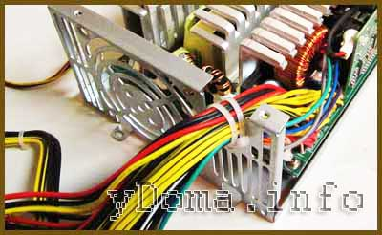
Рисунок 2
Системные блоки первых персональных компьютеров комплектовались Блоками питания типа АТ. К материнской плате подходил один разъем, состоящий из двух половинок (рис. 3). Его надо было вставлять таким образом, что бы черные провода были рядом. Питающее напряжение в эти Блоки питания подавалось через выключатель, который устанавливался на лицевой панели системного блока. Тем не менее, по выводу PG, сигналом с материнской платы имелась возможность включать и выключать Блок питания.
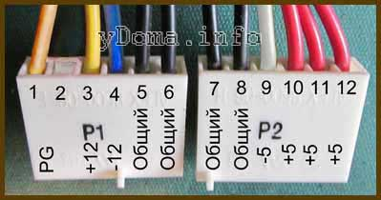
Рисунок 3
В настоящее время Блоки питания АТ практически вышли из эксплуатации, однако их с успехом можно использовать для питания любых других устройств, например, для питания ноутбука от сети, в случае выхода из строя его штатного блока питания, запитать паяльник на 12В, или низковольтные лампочки, светодиоды и многое другое. Главное не забывать, что Блок питания АТ, как и любой импульсный блок питания, не допускается включать в сеть без внешней нагрузки.
В современных компьютерах применяются Блоки питания АТХ, а для подачи напряжения на материнскую плату используется 20 или 24 контактный разъём. 20 контактный разъем питания использовался при переходе со стандарта АТ на АТХ. С появлением на материнских платах шины PCI-Express, на Блоки питания стали устанавливать 24 контактные разъемы (рис. 4).
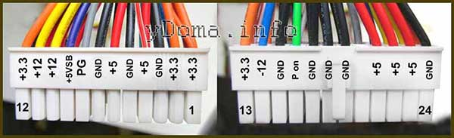
Рисунок 4
20 контактный разъем отличается от 24 контактного разъема отсутствием контактов с номерами 11, 12, 23 и 24. На эти контакты в 24 контактном разъеме подается продублированное уже имеющееся на других контактах напряжение.
Контакт 20 (белый провод) ранее служил для подачи −5 В в источниках питания компьютеров ATX версий до 1.2. В настоящее время это напряжение для работы материнской платы не требуется, поэтому в современных источниках питания не формируется и контакт 20, как правило, свободный.
Иногда блоки питания комплектуются универсальным разъемом для подключения к материнской плате. Разъем состоит из двух. Один является двадцати контактным, а второй – четырех контактный (с номерами контактов 11, 12, 23 и 24), который можно пристегнут к двадцати контактному разъему и, получится уже 24 контактный (рис. 5).
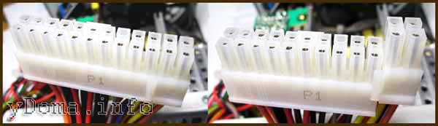
Рисунок 5
Так что если будете менять материнскую плату, для подключения которой нужен не 20, а 24 контактный разъем, то стоит обратить внимание, вполне возможно подойдет и старый блок питания, если в его наборе разъемов есть универсальный 20+4 контактный.
В современных Блоках питания АТХ, для подачи напряжения +12В бывают еще вспомогательные 4, 6 и 8 контактные разъемы (рис. 6). Они служат для подачи дополнительного питающего напряжения на процессор и видеокарту.
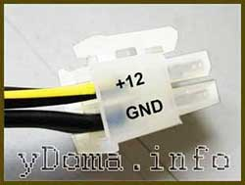
Рисунок 6
Как видно на рис 6, питающий проводник +12В имеет желтый цвет с черной долевой полосой.
Четырехконтактная вилка на рис 7, является самой применяемой. Она служит для подачи питающего напряжения +5 и +12В на съемные устройства, винчестеры, дисководы и другие.
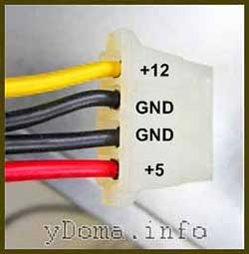
Рисунок 7
Но ее уже начал вытеснять более современный разъем типа Serial ATA, в котором подается еще и напряжения +3.3В (рис. 8).
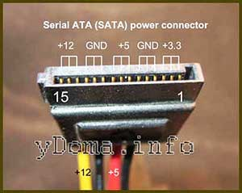
Рисунок 8
Вот еще один 4 контактный разъем, который служит для подключения дисковода для чтения и записи с 3,5 дюймовых дискет (рис. 9).
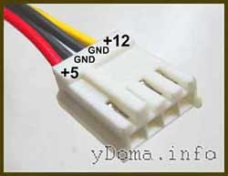
Рисунок 9

Проверка работоспособности блока питания
Работоспособность блока питания можно проверить без измерительных приборов, даже не извлекая его из системного блока. Достаточно отсоединить от материнской платы и других устройств разъемы, идущие от бока питания, оставив подключенным только один из четырех контактных разъемов, для нагрузки блока питания.
От блока питания на материнскую плату питающие напряжения подаются с помощью 20 или 24 контактного разъема и 4 или 6 контактного. Для надежности разъемы имеют защелки. Для того, что бы вынуть разъемы из материнской платы нужно пальцем нажать наверх защелки одновременно, прилагая довольно большое усилие, покачивая из стороны в сторону, вытащить ответную часть.
Далее нужно закоротить между собой, отрезком провода, можно и металлической канцелярской скрепкой, два вывода в разъеме, снятой с материнской платы. Провода расположены со стороны защелки.
Если разъем имеет 20 контактов, то закорачивать между собой нужно вывод 14 (провод зеленого цвета, в некоторых блоках питания может быть серый, POWER ON) и вывод 15 (провод черного цвета, GND).
Если разъем имеет 24 контакта, то закорачивать между собой нужно вывод 16 (зеленого цвета, в некоторых блоках питания провод может быть серого цвета, POWER ON) и вывод 17 (черный провод GND).
Если крыльчатка в вентиляторе блока питания вращается, то блок питания АТХ можно считать работоспособным, и следовательно, причина неработящего компьютера находится в других блоках. Но такая проверка не гарантирует стабильную работу компьютера в целом, так как отклонения выходных напряжений могут быть больше допустимых.
Для полной уверенности в исправности блока питания компьютера, необходимо его подключить к блоку нагрузок (информация об этом приборе приведена далее) и измерять уровень выходных напряжений и размах пульсаций. Отклонение величины напряжений на выходе блока питания не должно превышать значений, приведенных в таблице 1.
Таблица 1
Допустимые отклонения напряжений на выходе блока питания
Выходное напряжение, В | +3.3 | +5.0 | +12.0 | -12.0 | +5.0 SB | GND
Цвет провода | оранжевый | красный | желтый | голубой | синий | черный
Допустимое отклонение, % | ±5 | ±5 | ±5 | ±10 | ±5 | 0
Допустимое минимальное напряжение | +3.14 | +4.75 | +11.40 | -10.80 | +4.75 | 0
Допустимое максимальное напряжение | +3.30 | +5.25 | +12.60 | -13.20 | +5.25 | 0

При измерении напряжений «минусовой» конец щупа подсоединяется к черному проводу (общему), а «плюсовой» – к контактам в разъеме. Можно проводить измерения выходных напряжений непосредственно в работающем компьютере.

Электрическая принципиальная схема Блока нагрузок
Схема блока нагрузок и индикации наличия напряжений, приведенная на рис. 10, не смотря на свою простоту, позволяет даже без измерительных приборов, оценить работоспособность любого блока питания компьютера, не извлекая его из системного блока.
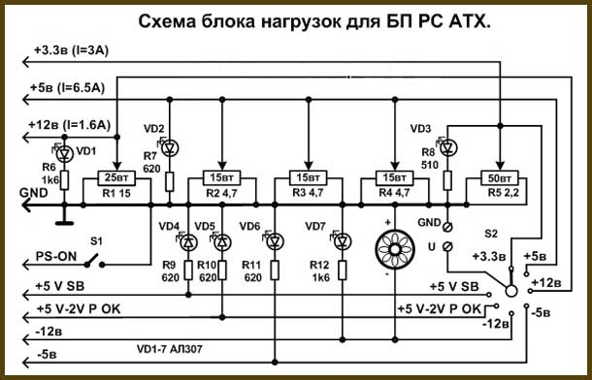
Рисунок 10
Для полноценной проверки Блока питания компьютера, достаточно нагрузить его на 10% от максимальной мощности. Исходя из этих требований и выбраны номиналы нагрузочных резисторов R1-R5 по шинам +3,3В, +5В и +12В соответственно. Резисторы R6-R12 служат для ограничения тока через светодиоды для индикации наличия напряжений VD1-VD7. Выключатель S1 эмитирует ключевой транзистор на материнской плате включения блока питания, как будто нажимается кнопка на системно блоке Пуск. Переключатель служит для коммутации шин питающих напряжений к розетке, предназначенной для подключения измерительных приборов – вольтметра и осциллографа.

Поиск неисправностей блока питания
Первоначально следует внимательно осмотреть все детали, обратив особое внимание на целостность геометрии электролитических конденсаторов. Как правило, из-за тяжелого температурного режима электролитические конденсаторы, выходят из строя чаще всего. Около 50% отказов блоков питания связано именно с неисправностью конденсаторов. Зачастую вздутие конденсаторов является следствием плохой работы вентилятора (кулера). Смазка подшипников вентилятора вырабатывается и обороты падают. Эффективность охлаждения деталей блока питания снижается и они перегреваются. Поэтому при первых признаках неисправности вентилятора блока питания, обычно появляется дополнительный акустический шум, нужно почистить от пыли и смазать вентилятор. Если корпус конденсатора вздулся или видны следы вытекшего электролита, то отказ конденсатора очевиден и его следует заменить исправным. Вздувается конденсатор в случае пробоя изоляции. Но бывает, внешних признаков отказа нет, а уровень пульсаций выходного напряжения большей. В таких случаях конденсатор неисправен по причине отсутствия контакта между его выводом и обкладки внутри него, как говорят, конденсатор в обрыве. Проверить конденсатор на обрыв можно с помощью любого тестера в режиме измерения сопротивления.
Далее осматриваются остальные элементы, предохранитель, резисторы и полупроводниковые приборы. В предохранителе внутри вдоль по центру должна проходить блестящая тонкая цельная проволочка, иногда с утолщением в середине. Если проволочки не видно, то, скорее всего она перегорела. Для точной проверки предохранителя нужно его прозвонить омметром. Если предохранитель перегорел, то его нужно заменить новым или отремонтировать. Прежде, чем производить замену, для проверки блока питания можно перегоревший предохранитель не выпаивать из платы, а припаять к его выводам жилку медного провода диаметром 0,18мм. Если при включении блока питания в сеть проводок не перегорит, то тогда уже есть смысл заменять предохранитель исправным.

Поиск в неисправных электролитических конденсаторов
Очень часто отказ блока питания, и как результат нестабильная работа компьютера в целом, происходит по причине вздутия корпусов электролитических конденсаторов. Для защиты от взрыва, на торце электролитических конденсаторов делаются надсечки. При возрастании давления внутри конденсатора происходит вздутие или разрыв корпуса в месте надсечки и по этому признаку легко найти отказавший конденсатор. Основной причиной выхода из строя конденсаторов является их перегрев из-за неисправности вентилятора или превышения допустимого напряжения.
В блоке питания обычно выходят из строя электролитические конденсаторы по шине питания +5В, так как устанавливаются с малым запасом по напряжению, всего на 6,3В. Встречал случаи, когда все конденсаторы в блоке питания по цепи +5В были вздутые. При замене можно устанавливать конденсаторы, которые рассчитаны на напряжение не мене, чем на 10В. Чем на большее напряжение рассчитан конденсатор, тем лучше, главное, что бы по габаритам вписался на место установки. В случае, если конденсатор с большим напряжение не вмещается по габаритам, можно установить конденсатор меньшей емкости, но рассчитанный на большее напряжение, так как номинал установленных на заводе конденсаторов имеет большей запас и такая замена не ухудшит работу блока питания и компьютера в целом. Заменить вышедший из строя конденсатор в блоке питания не сложно, при наличии навыков работы с паяльником.

Проверка других элементов блока питания компьютера
Резисторы и простые конденсаторы не должны иметь потемнений и нагаров. Корпуса полупроводниковых приборов должны быть целыми, без сколов и трещин. При самостоятельном ремонте целесообразно выполнить замену только элементов, отображенных на структурной схеме. Если потемнела краска на резисторе, или развалился транзистор, то менять их бессмысленно, так как, скорее всего это следствие выхода из строя других элементов, которые без приборов не обнаружить.
Нет смысла заменять электролитические конденсаторы в блоке питания, если они все вспучились. Это значит, что вышла из строя схема стабилизации выходного напряжения, и на конденсаторы было подано напряжение, превышающее допустимое. Такой блок питания можно отремонтировать, только имея профессиональное образование и измерительные приборы, но экономически такой ремонт не целесообразен.

Правила безопасности при выполнении лабораторной работы
Для исключения поражения электрическим током запрещается:
- часто включать и выключать компьютер без необходимости, прикасаться к экрану и к тыльной стороне блоков компьютера;
- работать на средствах вычислительной техники и периферийном оборудовании мокрыми руками;
- работать на средствах вычислительной техники и периферийном оборудовании, имеющих нарушения целостности корпуса, нарушения изоляции проводов, неисправную индикацию включения питания, с признаками электрического напряжения на корпусе;
- класть на средства вычислительной техники и периферийном оборудовании посторонние предметы.
Запрещается под напряжением очищать от пыли и загрязнения электрооборудование.
После окончания работы необходимо обесточить все средства вычислительной техники и периферийное оборудование.

Порядок выполнения работы

Требования к оборудованию и программному обеспечению
Лабораторная работа выполняется на ПК с использованием программы Electronic Work Bench (EWB512).

Методика проверки работы сетевого выпрямителя и фильтра.
- Для ознакомится с признаками исправной работы сетевого выпрямителя и фильтра, необходимо провести следующие действия:
- В программе Electronic Work Bench построить модель, представленную на рис. 11. Проверить исходной состояние переключателей К1 – вверх, К2 – вниз, что соответствует работе БП от источника ~220В.
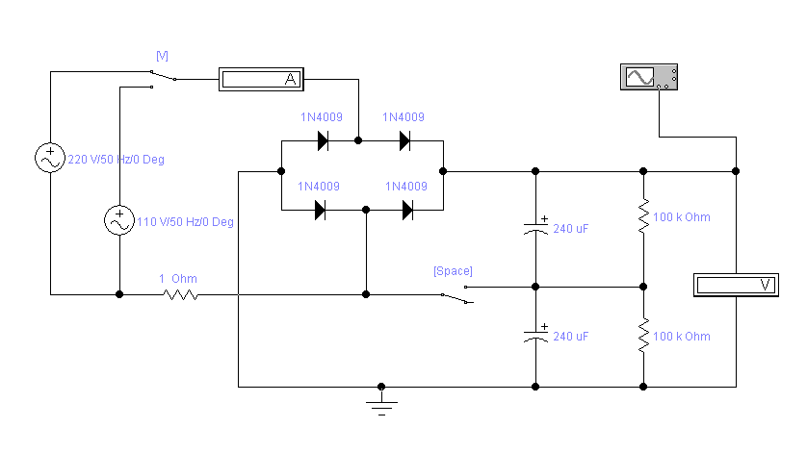
Рисунок 11
- Ознакомится с критериями исправной работы сетевого выпрямителя при работе от источника ~220В, записав значение величины выходного напряжения U1, тока потребляемого выпрямителем I1 и величины пульсаций выпрямленного напряжения (измерив их значения с помощью осциллографа).
- Изменив положение переключателей К1 – вниз, К2 – вверх, ознакомиться с критериями исправной работы сетевого выпрямителя при работе от источника ~127В, записав значение величины выходного напряжения U1, тока потребляемого выпрямителем I1 и величины пульсаций выпрямленного напряжения.
- Изменить положение К1 – вверх, измерить значение U1. Сделать вывод к чему приведут такие действия в реальном БП. Восстановить исходное состояние переключателей К1 и К2.
- Ознакомится с основными признаками неисправности сетевого выпрямителя при выходе из строя диодов VD1-VD4, для этого:
- Выполнив двойной щелчок ЛКМ по диоду VD1 в открывшимся окне, на закладке «Fault», ввести неисправность Shot (пробой). Включить процесс моделирования неисправного выпрямителя и ознакомится с признаком неисправной работы сетевого выпрямителя, записав значение величины выходного напряжения U1, тока потребляемого выпрямителем I1 и величины пульсаций выпрямленного напряжения (с помощью осциллографа).
- Последовательно вводя неисправности диодов VD2-VD4 ознакомится с признаками неисправности сетевого выпрямителя. Результаты измерений занести в таблицу 1.
Таблица 1

Неисправные элементы | Напряжение U1, В | Измеренные значения
Неисправные элементы | Напряжение U1, В | Потребляемый ток I1, A | Пульсация, выпрямленного напряжения, мВ
VD1
VD1, VD2
VD1, VD2, VD3
VD1, VD2, VD3, VD4

Восстановить исправность диодов VD1-VD4, введя на закладке «Fault» значение None (нет).
- Ознакомится с основными признаками неисправности конденсаторов фильтра C1, C2, для этого выполнить следующее:
- Осуществить двойной щелчок курсором «мыши» по конденсатору фильтра C1 и в открывшимся окне, на закладке «Fault», ввести неисправность Shot (пробой) затем Open (обрыв). Последователь вводя неисправности конденсаторов фильтра C1, C2 ознакомится с признаками неисправности сетевого выпрямителя. Результаты измерений занести в таблицу 2.
Таблица 2
Неисправные элементы | Напряжение U1, В | Измеренные значения
Неисправные элементы | Напряжение U1, В | Потребляемый ток I1, A | Пульсация, выпрямленного напряжения, мВ
С1 (пробой)
С1 (обрыв)
С1,С2(пробой)
С1,С2(обрыв)

Требования к содержанию и оформлению отчета
Отчет по лабораторной работе должен содержать следующее:
- титульный лист;
- краткие теоретические сведения;
- описание хода работы;
- полученные в ходе выполнения осциллограммы, данные и заполненные таблицы;
- выводы.
Требования к оформлению отчета:
- станицы А4, отступ слева – 20, справа – 10, сверху – 15, снизу – 15;
- шрифт Times New Roman 14, отступ первой строки – 1,25, интервал – полуторный, выравнивание – по ширине выравнивание рисунков – по центру;
- страницы нумерованы.

